Занятие №19 Игрушки. Звуки [з], [з,], буква З,з .
1.Составь звуковые схемы слов. Раздели слова на слоги. Выдели ударный слог.
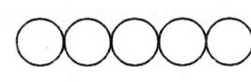
зайка зебра зонтик

3.Собери игрушки.
ваклгшооллшмарктсмашинкакубикикуклаюлакупку
укендвведерколопаткавертолетколяскаформочкашпе
првакхсолдатикбарабанмячпирамидкарарнеобручо
нернгилотомапаммишкатачкадудочкаконструкторсть

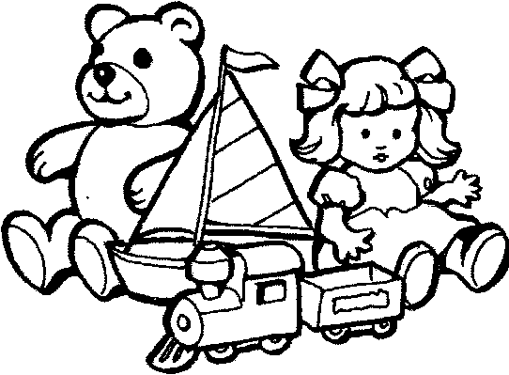
4.Что лишнее? Обоснуй свой выбор.
Кукла, машинка, мячик, ручка.
Юла, кубик, машина, кукла.
Карандаш, тетрадь, юла, линейка.
Пенал, кукла, ранец, учебник.
Паровозик, машинка, пирамидка.

5. Игра “Что из чего”.
Игрушка из дерева - деревянная.
Игрушка из железа - _________________
Игрушка из пластмассы - _____________
Игрушка из резины - _________________
Игрушка из бумаги - _________________
Игрушка из плюша - _________________
Игрушка из стекла -__________________

6.Составь слова.

Назикор - _________
Нозаза - ___________
Кабушиз -__________
Казмей - ___________
Локузе - ___________
Мозами - __________
Лушзока- ___________
Казнай -___________

7.Найди и обведи в каждой строке слово, которое написано слева.
кукла | кулкалкакуккуклалакклкуаклаклаклуклакуклаакул
мячик | чикмямякичмммикмячикккикмчяикмячикимкяарм
кузнечик | кунзечиккузчениккузнечикззенчикзекнунчиккунзя
обезьяна | обезянабезьянаобезьянаабеньзяяобзеянаобезьянв
вездеход | зевдеходввеходвездеходддовзвеходведзеход
змея | ззззмзмезмммемезззвзвзмеяяязмемеяязезм

8. Прочитай стихотворение. Подчеркни слова с новой буквой.
Три копейки на покупки
Маму в магазин провожает сын.
Три копейки ей дает:
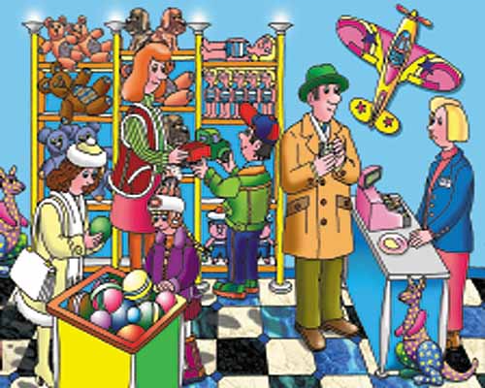
- Вот!
Купи мне самолет!
А еще –
Ружье, лопатку,
Танк, лошадку, шоколадку,
Самосвал, тетрадки,
Краски, маски,
Сказки и салазки!..
Постарайся не забыть!
А на сдачу можно даже
И свистульку мне купить!
Ш. Галиев

Используемые источники:
Гойжа. Н.В. Интенсивный курс подготовки к школе/Н.В. Гойжа.-2-е изд., испр.-М.: Айрис-пресс, 2007.-320с.: ил.-(Внимание: дети!).
Крупенчук О.И. Научите меня говорить правильно!/ Комплексная методика подготовки ребенка к школе. –СПб.: Издательский Дом «Литера», 2010. – 208с.: ил. – (Серия «Уроки логопеда»).
Нефедова Е.А., Узорова О.В. Готовимся к школе. Практическое пособие для подготовки детей. – М.: Аквариум, 1997, 400с.
Козырева Л.М. Составь предложение: рабочая тетрадь: приложение к пособию «Мы читаем по слогам»/ Л.М. Козырева. - М. : Издательство «ГНОМ и Д», 2006.-32с.
Карпова С.И., Мамаева В.В. Развитие речи и познавательных способностей дошкольников 6-7 лет. – СПб.: Речь; М.: Сфера, 2010. – 181 с., илл.
Мисаренко Г.Г., Войченко Н.Г. Здравствуйте, буквы!- М.: Институт инноваций в образовании им. Занкова: Издательский дом «Оникс21 век», 2004.- 80с.: ил.- (Учимся читать).
Мамаева В.В. Внимание. -СПб.: Издательская Группа «Азбука-классика», 2010.-32с. :ил. – (А-класс).
Рыбникова О.М. Тетрадь дошкольника 6-7 лет. Учимся читать: игровые задания и упражнения/ авт.-сост. О.М. Рыбникова.-Волгоград : Учитель, 2011.-103с.
http://studentweb.cortland.edu/louge32/miniproj3/toys.gif игрушки
http://1sentyabrya.ru/netcat_files/Image/image005.jpg магазин игрушек

